บทที่ 3
การออกแบบและพัฒนา

3.1 บทนำ
การทำงานของระบบในปริญญานิพนธ์ประกอบด้วย 3 ส่วนหลัก คือ
- การประมวลผลเบื้องตน (Preprocessing)
- การสกัดคาลักษณะสําคัญ (Feature extraction)
- การรูจํา (Recognition)

Data Recording
Signal Preprocessing (Filtering)
Feature Extraction (MFCC)
Recognition (ANN)
Pattern Match
Digitized Signal
Filtered Signal
Feature input vector
Input Unique vector
Recognized “Word” Output

รูปที่ 3.1 แสดงองค์ประกอบหลักของระบบรู้จำเสียง

3.2 โปรแกรมที่ใช้ในระบบ
โปรแกรมทั้งที่ใช้ในระบบประกอบไปด้วย
3.2.1 ส่วนการอัดเสียง
ทำโดยใช้โปรแกรม Sound Recorder ที่มีมาพร้อมกับ Windows XP แล้ว

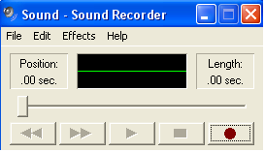
รูปที่ 3.2 แสดงการใช้งานโปรแกรม Sound Recorder

ในการบันทึกเสียงพูดเป็นข้อมูลดิจิตอลโดยใช้การ์ดเสียง จะทำให้ได้เวฟไฟล์ ( .wav ) ที่มีรูปแบบของไฟล์ RIFF ( Resource International File Format ) ซึ่งเป็นรูปแบบมาตรฐานของ MS windows ที่ใช้กันอย่างกว้างขวาง
ไฟล์ RIFF นั้นมีโครงสร้างเชิงซ้อนคือ มีลักษณะเป็นกลุ่ม ( Chunk ) ซึ่งภายในกลุ่มนี้ยังประกอบด้วยกลุ่มย่อยซึ่งมีโครงสร้างคล้ายกัน ดังแสดงในรูปที่ 3.3

RIFF
size
WAVE
fmt
Fmt Data Chunk
data
size
size sample data
RIFF Chunk
File length
4
4
4
4
4
4
4
n
16
Sample Data Chunk

รูปที่ 3.3 แสดงโครงสร้างเวฟไฟล์ที่มีรูปแบบของไฟล์ RIFF

จากรูปที่ 3.3 จะเห็นว่า กลุ่ม RIFF ( RIFF Chunk ) จะเป็นกลุ่มใหญ่ที่สุด ซึ่งประกอบด้วยกลุ่มรูปแบบของข้อมูล ( Format Data Chunk ) และกลุ่มข้อมูลจากการแซมปลิ้ง ( Sample Data Chunk )
ในการทดลอง กําหนดใหเก็บเสียงในรูปแบบของไฟล WAV อัตราการชักตัวอยาง (Sampling rate)ที่ 11.025 กิโลเฮิรต ตัวอยางละ 16 บิต และแบบชองสัญญาณเดียว(Mono)

3.2.2 ส่วนประมวลผลและพัฒนา
ทำการประมวลผลและพัฒนา พัฒนาด้วยโปรแกรม Microsoft Visual C++ .NET พัฒนาด้วยรูปแบบ C# เพื่อให้สะดวกต่อการนำไปรวมกับส่วนโปรแกรมที่เกี่ยวข้องโดยออกแบบให้ส่วนนี้เป็นคลาส แล้วเรียกใช้ผ่านเมธอดของออบเจ็คแทนการเรียกใช้แบบฟังก์ชัน ทำให้การแก้ไขและพัฒนาโมดูลทำได้ง่ายและสะดวก

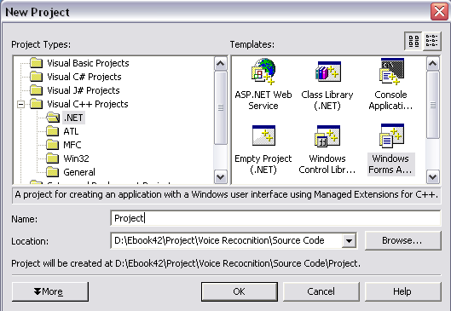
รูปที่ 3.4 แสดงการใช้งาน Microsoft Visual C++ .NET แบบ Windows Forms Application

3.2.3 ส่วนแสดงผล
ทำการทดสอบทฤษฎีและการทำงานโดยใช้ MATLAB 7.0 เนื่องจากมีฟังก์ชั่นสำหรับการแปลงสัญญาณเสียง มีกราฟแสดงรูปแบบของสัญญาณเสียง และง่ายต่อการเรียนรู้และใช้งาน


รูปที่ 3.5 แสดงการใช้งาน MATLAB 7.0

3.3 การประมวลผลเบื้องต้น (Preprocessing)
สัญญาณเสียงที่ผ่านการแปลงสัญญาณเป็นดิจิตอลแลว จะนำมาผ่านขั้นตอนการประมวลผลเบื้องต้น ซึ่งประกอบด้วยขั้นตอนต่างๆ ดังนี้
3.3.1 การกรองทางความถี่ (Filtering)
เป็นขั้นตอนในการกรองสัญญาณในช่วงความถี่ที่ไม่ต้องการออกโดยอาศัยตัวกรองแบบดิจิตอล โดยใช้ตัวกรองแบบดิจิตอลชนิดผ่านความถี่สูง กำหนดจุดผ่านความถี่ (Cutoff frequency) ที่ 200 เฮิรต เพื่อป้องกันสัญญาณรบกวนความถี่ต่ำที่เกิดจากแหลงกำเนิดไฟฟ้า
3.3.2 การตัดหัว-ทายเสียง (Endpoint detection)
เป็นขั้นตอนในการกำหนดจุดเริ่มต้นและจุดสิ้นสุดของเสียงโดยการแยกส่วนที่เป็นคำพูดออกจากส่วนวนที่ไมใช่คำพูด วิธีในการตัดหัว-ท้ายเสียงหลายวิธี เช่น ใช้ค่าระดับพลังงาน (Energy level) ใช้อัตราการตัดศูนย์ (Zero-crossing rate) เป็นต้น
3.3.3 การนอรมอลไลซทางเวลา (Time normalization)
เป็นขั้นตอนการเพิ่มหรือลดขนาดความยาวของสัญญาณในเชิงเวลา เพื่อปรับแต่งขนาดความยาวของสัญญาณให้เหมาะสมตามต้องการทั้งนี้จะขึ้นอยู่กับกระบวนการในการรูจำว่าจำเป็น ต้องทำการนอร์มอไลซ์สัญญาณให้เท่ากันหรือไม วิธีในการนอรมอลไลซทางเวลามีหลายวิธี เช่น การเปลี่ยนอัตราการชักตัวอย่าง (Sampling rate changing) การประมาณค่าในช่วงเชิงเสน (Linear interpolation) และการเหลื่อมและรวมส่วนย่อยแบบซิงโครไนซ์ (Synchronized overlap-and-add) เป็นต้น

3.4 การสกัดค่าลักษณะสำคัญ (Feature)
การสกัดค่าลักษณะสำคัญ คือการวิเคราะห์หาค่าที่จะใช้แทนสัญญาณเสียง เพื่อนำไปใช้ในขั้นตอนการรูจำ แบ่งได้เป็น 3 กลุ่มหลัก กลุ่มแรกเป็นค่าลักษณะสำคัญระดับสูง (High level feature) ไดแก สำเนียงการพูด รูปแบบในการพูด และความเร็วในการพูด เป็นต้น ในกลุ่มที่สอง จะใชคาลักษณะสำคัญทางฉันทลักษณ์ (Prosodic feature) เช่น คาความถี่มูลฐาน (Fundamental frequency) ความถี่ฟอรแมนท (Formant frequency) และระดับพลังงาน (Energy profile) เป็นต้น ถึงแม้ว่าค่าลักษณะสำคัญแบบนี้จะมีประสิทธิภาพสูงในการรูจำ แต่ยากในการสกัดจากสัญญาณ กลุ่มสุดท้ายเรียกว่าค่าลักษณะสำคัญแบบเอนเวโลปของสเปกตรัม (Spectral envelop feature) เป็นกลุ่มที่นิยมใช้กันมาก เนื่องจากค่าลักษณะสำคัญส่วนใหญ่สำหรับการรูจำเสียงจะรวมอยู่ในข้อมูลเชิงสเปกตรัมนี้ อีกทั้งยังง่ายและสะดวกในการคำนวณหาค่าด้วย ตัวอย่างค่าลักษณะสำคัญแบบนี้ไดแก สัมประสิทธิ์การประมาณพันธะเชิงเสน (Linear prediction coefficients: LPC), สัมประสิทธิ์เซปสตรัม (Cepstral coefficient) และพัฒนาการอีกมากมายจากเซปสตรัมปกติ อาทิเช่น สัมประสิทธิ์เซปสตรัมบนสเกลเมล (Mel frequency ceptral coefficients: MFCC) เซปสตรัมแบบหักลบค่าเฉลี่ย (Cepstral mean substraction: CMS) และเซปสตรัมแบบผ่านตัวกรองภายหลัง (Post filtered cepsturm: PFL) เป็นต้น นอกจากนั้น ยังมีการคำนวณค่าการเปลี่ยนแปลง (Derivative หรือ Delta) ของสัมประสิทธิ์เหล่านี้มาใช้เป็นค่าลักษณะสำคัญเพิ่มเติมไดด้วย
สำหรับการคำนวณค่าลักษณะสำคัญแบบเอนเวโลปของสเปกตรัมจะมีขั้นตอนดังนี้
3.4.1 การเน้นสัญญาณขั้นต้น (Preemphasis)
เป็นขั้นตอนในการบีบอัดสัญญาณเสียงโดยนำสัญญาณเสียงผ่านตัวกรองลำดับหนึ่ง (First-order filter) ซึ่งจะเพิ่มอัตราส่วนสัญญาณต่อสัญญาณรบกวน (Signal to noise ratio)
3.4.2 การแบ่งเป็นส่วนย่อย (Frame)
เป็นขั้นตอนในการแบ่งสัญญาณเสียงเป็นส่วนย่อย ขนาดความยาวประมาณ 10 – 40 มิลลิวินาที ซึ่งทำให้สัญญาณเสียงมีคุณสมบัติเปลี่ยนแปลงตามเวลาน้อยมาก หรือไมมีเลย เพื่อให้สามารถสร้างแบบจำลองการกระจายของหน่วยสัญญาณเสียงย่อยทางสถิติได
3.4.3 การลดขอบด้วยฟังก์ชันหน้าต่าง(Smoothing window)
สำหรับปรับสัญญาณให้ราบเรียบ

3.4.4 การสกัดค่าลักษณะสำคัญ (Feature extraction)
ในส่วนนี้ จะทำการคำนวณค่าลักษณะสำคัญของสัญญาณเสียงในแต่ละส่วนย่อย ผลลัพธ์อยู่ในรูปแบบของเวกเตอร์ของค่าลักษณะสำคัญ (Feature vector) สำหรับแต่ละส่วนย่อย
3.4.5 การประมวลผลของเมลฟรีเควนซี่เซปตรัมโคเอฟฟิเชี่ยน ( Mel-Frequency Cepstrum
Coefficients Processor )
แผนภาพโครงสร้างของการประมวลผลเอ็มเอฟซีซีแสดงดังรูปที่ 3.6
สัญญาณ
เสียง
แบ่งช่วง
สัญญาณเสียง
แปลง
ฟาสท์ฟูริเยร์
เมลฟรีเควนซี่
แวปปิ้ง
เซปตรัม
สเปคตรัม
เมลสเปคตรัม
เมลเซปตรัม
เฟรม
การวินโดว์

รูปที่ 3.6 แสดงโครงสร้างของการประมวลผลเอ็มเอฟซีซี

โดยเราเลือกความถี่ในการสุ่ม 11025 เฮิร์ต ซึ่งความถี่นี้ครอบคลุมความถี่ของเสียงพูดมนุษย์ โดยจุดประสงค์ของการประมวลผลเอ็มเอฟซีซีคือการเลียนแบบพฤติกรรมของหูมนุษย์
3.4.5.1 การแบ่งช่วงสัญญาณ ( Frame Blocking )
เสียงต้นฉบับจะถูกแบ่งเป็นบล็อก ( block ) แต่ละบล็อกประกอบด้วย 1024 แซมเปิลและบล็อกที่ติดกันมีช่วงที่ซ้อนทับกัน 512 แซมเปิล โดยบางแซมเปิลที่จุดสิ้นสุดของไฟล์ไม่ได้นำมาใช้ในการคำนวณ
3.4.5.2 การวินโดว์ ( Windowing )
แต่ละบล็อกจะถูกวินโดว์เพื่อลดผลของการเปลี่ยนแปลงที่จุดเริ่มต้นและจุดสิ้นสุดของบล็อก เราเลือกใช้หน้าต่างแฮมมิ่ง ( Hamming Window ) ดังสมการ ( 3.1 )

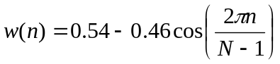 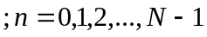 ( 3.1 )

โดยฟังก์ชั่นหน้าต่าง ( window function ) จะถูกคูณกับเมตริกซ์ ( matrix ) ที่ได้จากการแบ่งช่วงสัญญาณ

3.4.5.3 การแปลงฟาสท์ฟูริเยร์ ( Fast Fourier Transform หรือ FFT )
นำบล็อกที่ผ่านการวินโดว์แล้วมาผ่านการแปลงฟาสท์ฟูริเยร์ เพื่อแปลงข้อมูลจากโดเมนเวลาสู่โดเมนความถี่ และสร้างสัมประสิทธิ์สเปกตรัม
3.4.5.4 เมลฟรีเควนซี่แวปปิ้ง ( Mel-Frequency Wrapping )
นำการแปลงเมลฟรีเควนซี่มาใช้ในการแปลงแต่ละสเปกตรัมให้อยู่ในรูปแบบเมลสเกล(melscale) โดยค่าที่อ้างอิงคือ ระดับเสียง 1 กิโลเฮิร์ตและ 40 เดซิเบลเหนือค่าขอบเขตการได้ยินของเพอเซปตรัม ( perceptral ) นิยามเป็น 1000 เมล ( mel ) สูตรตามสมการ ( 4.2 )ใช้ในการคำนวณเมล จากความถี่ f ที่ได้
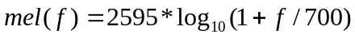 ( 3.2 )

สเปกตรัมสามารถสร้าง ( simulate ) โดยใช้ฟิลเตอร์แบงค์ที่มีการกระจายตัวด้วยระยะห่างที่สม่ำเสมอบนเมลสเกล ฟิลเตอร์แบงค์ตอบสนองต่อการแบนด์พาสความถี่เป็นรูปสามเหลี่ยม โดยระยะห่างและแบนด์วิดธ์จะถูกกำหนดโดยค่าความแตกต่างระหว่างค่าคงที่ของความถี่เมล เราเลือกฟิลเตอร์แบงค์ขนาด 40 ฟิลเตอร์แบงค์ที่เราสร้างขึ้นเป็นดังรูปที่ 3.7
เมลสเปซฟิลเตอร์แบงค์ ( Mel-spaced filterbank )
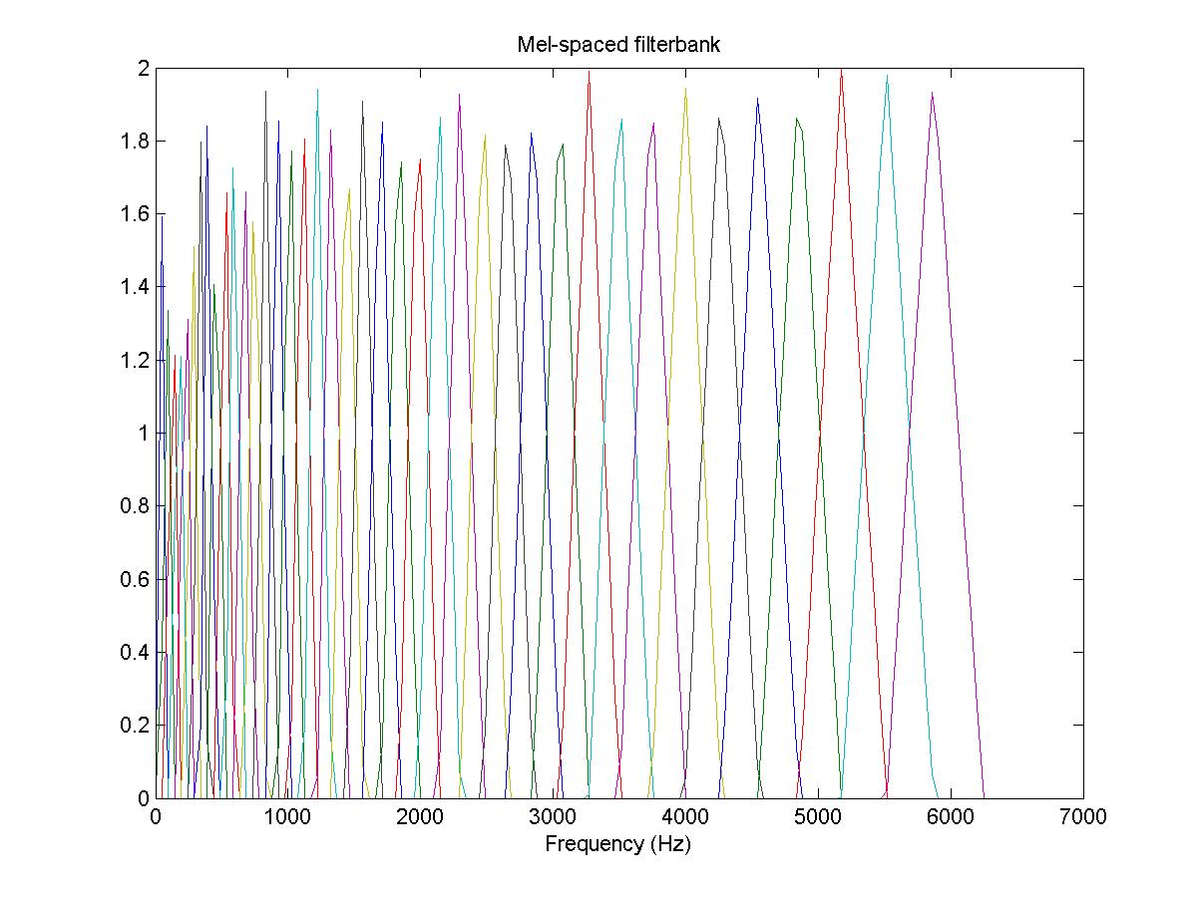
ความถี่ (เฮิร์ต)
รูปที่ 3.7 แสดงเมลสเปซฟิลเตอร์แบงค์ขนาด 40
3.4.5.5 เซปตรัม ( Cepstrum )
ใช้ฟังก์ชันล็อก ( Log ) เพื่อแปลงเมลสเปกตรัมกลับสู่โดเมนเวลา เพื่อหาเมลฟรีเควนซี่เซปตรัมโคเอฟฟิเชี่ยนเนื่องจากเมลสเปกตรัมโคเอฟฟิเชี่ยนเป็นจำนวนจริง เราจึงใช้การแปลงดิสครีสโคซายน์ ( Discrete Cosine Transform หรือ DCT ) โดยเอ็มเอฟซีซีคำนวณได้จากสมการ ( 3.3 )

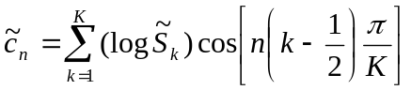 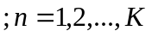 ( 3.3 )

ซึ่ง 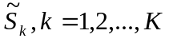 แทนสัมประสิทธิ์เมลสเปกตรัม

เราจะได้เมลฟรีเควนซี่เซปตรัมโคเอฟฟิเชี่ยนสำหรับเสียงในแต่ละช่วงสัญญาณซึ่งเราเรียกว่า อคูสติกเวคเตอร์ ( acoustic vector )ในแถวแรกของเมตริกซ์ที่ได้เราไม่นำมาใช้ เพราะเป็นค่าเฉลี่ยของสัญญาณอินพุทซึ่งเป็นข้อมูลที่มีความสำคัญน้อยมาก ทำให้เราได้เมตริกซ์ขนาด 39 แถว

3.5 การรูจำ (Recognition)
ขั้นตอนนี้ประกอบด้วย 2 หน้าที่หลัก คือการนำเวกเตอร์ของค่าลักษณะสำคัญของสัญญาณเสียง ที่อยู่ในชุดอ้างอิงหรือชุดฝึกฝน มาทำการเรียนรู เมื่อเรียนรูแล้วเวกเตอร์ของสัญญาณเสียงที่ต้องการทดสอบการรู้จำ จะถูกนำเข้ามาเทียบเคียงเพื่อรู้จำ ขั้นตอนในการเรียนรูนั้นขึ้นอยู่กับวิธีในการรู้จำของระบบนั้นๆ บางวิธีก็เพียงแค่เก็บข้อมูลชุดเรียนรูไวเปรียบเทียบกับข้อมูลชุดทอดสอบเท่านั้น เช่น วิธีการรูจำแบบหาค่าระยะห่างยูคลิเดียน (Euclidean distance) วิธีไดนามิกไทมวารปปง (Dynamic time warping: DTW) เป็นต้น ในขณะที่บางวิธี จะนำข้อมูลชุดเรียนรูไปแปลงเป็นค่าอ้างอิงที่ต้องการ เช่น โครงข่ายประสาทเทียม (Artificial neural networks: ANN) จะนำข้อมูลชุดเรียนรู้ไปผ่านโครงข่ายที่สร้างขึ้น เพื่อจดจำรูปแบบ และเก็บเป็นค่าน้ำหนัก (Weight) แทน วิธีควอนไตซแบบเวกเตอร์ (Vector quantization: VQ) ซึ่งจะแทนเวกเตอร์ทั้งหมด ของแต่ละสัญญาณเสียงอ้างอิงด้วยเวกเตอร์จำนวนไมมาก หรือการใช้แบบจำลองฮิดเดนมารคอฟ (Hidden markov model: HMM) โดยนำข้อมูลชุดฝึกฝนไปผ่านแบบจำลองที่สร้างขึ้นเพื่อจดจำรูปแบบ และเก็บค่าทางสถิติและค่าความน่าจะเป็นของแต่ละสถานะไว เป็นต้น แต่ทั้งหมดจะมีพื้นฐานอยู่ที่การคำนวณระยะห่างของรูปแบบที่จะรูจำและนำค่าระยะห่างที่ไดไปใช้รู้จำตามแต่ละวิธีนั้นๆ
การเลือกใช้วิธีการรูจำ ขึ้นอยู่กับข้อกำหนดของงาน เช่น วิธี DTW และ ANN เหมาะสมกับระบบแบบกำหนดคำพูดตายตัว ในขณะที่วิธี VQ และ HMM จะเหมาะสมกับระบบงานที่เป็นแบบไมกำหนดคำพูดมากกว่า อีกทั้งยังต้องพิจารณาข้อดี-ข้อเสียของแต่ละวิธีด้วย
ในปริญญานิพนธ์ ได้ทำการออกแบบส่วนรู้จำโดยใช้วิธีนิวรอลเน็ตเวิร์คแบบแบ็คพรอพพาเกชั่น (Backpropagation) ในการตัดสินใจเสียงที่เข้ามาเป็นเสียงของคำสั่ง 10 คำสั่ง ขั้นตอนของการฝึกสอน จะใช้เสียงในการฝึกสอนของผู้พูด 20 คน เสียงละ 1 ครั้ง 10 เสียง รวม 200 เสียง โดยจะใช้รายละเอียดโมดูลของนิวรอลเน็ตเวิร์ค ดังนี้
INPUT NEURONS = 624
HIDDEN NEURONS = 20
OUTPUT NEURONS = 10
LEARNING RATE = 0.1

3.5.1 กระบวนการ Back – propagation โดยใช้ Neural network
เป็นการเรียนรู้ค่าพารามิเตอร์ของอินพุตแต่ละตัวโดยใช้นิวรอลเน็ตเวิร์ก โดยเปรียบเทียบกับรูปแบเอาท์พุตที่กำหนดตายตัว ระหว่างที่ค่าที่ได้จากการเรียนค่าพารามิเตอร์ของอินพุตยังไม่ตรงกับรูปแบบเอาท์พุตที่ต้องการ ระบบจะมีการปรับค่าน้ำหนักในนิวรอลเนตเวิร์กเพื่อให้ได้ค่าที่ตรงกับรูปแบบเอาท์พุตที่ต้องการมากที่สุด

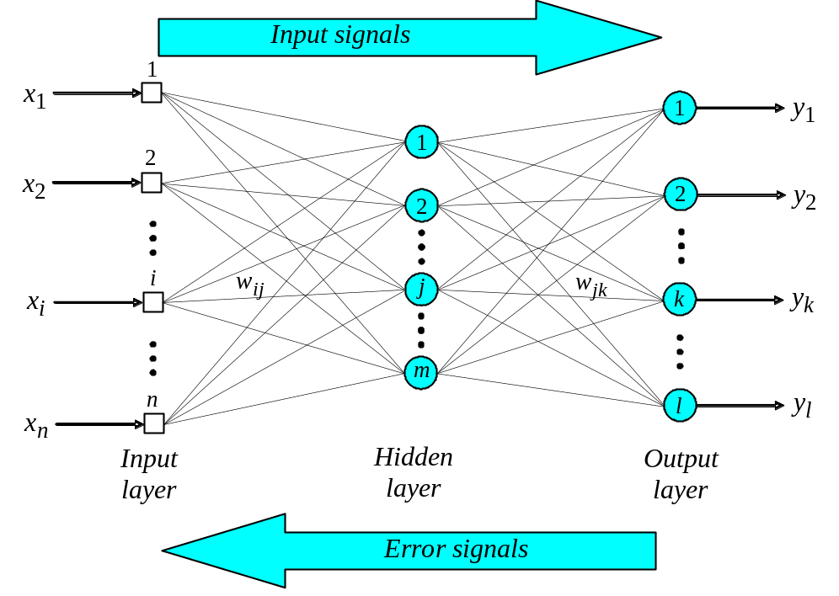
รูปที่ 3.8 แสดง Back – propagation ขนาด 3 เลเยอร์

3.5.1.1 การกำหนดค่าเริ่มต้น
ทำการกำหนดค่าน้ำหนักและค่าเทรโชลด์ในเนตเวิร์ก โดยสุ่มความถี่ค่าให้กระในช่วงตามสมการข้างล่าง
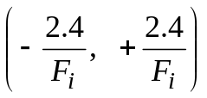 ( 3.4 )
โดย Fi คือจำนวนอินพุตทั้งหมดในเนตเวิร์ก
3.5.1.2 การคำนวณค่า
คำนวณค่าในระบบ back – propagation โดยค่าอินพุต x1(p), x2(p),…, xn(p) จะได้ค่าเป็น yd,1(p), yd,2(p),…, yd,n(p) ที่เลเยอร์ถัดไป
- คำนวณค่าเอาท์พุตที่ได้จริงใน hidden layer ดังสมการ
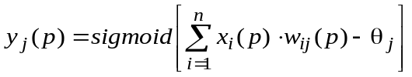 ( 3.5 )
โดย n คือ จำนวนอินพุตทั้งหมดของนิวรอลใน hidden layer โดยใช้สมการของซิกมอยด์
- คำนวณค่าเอาท์พุตที่ได้จริงใน output layer ดังสมการ
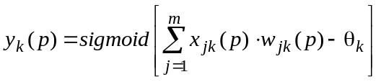 ( 3.6 )
โดย m คือ จำนวนอินพุตนิวรอลใน output layer
3.5.1.3 การปรับปรุงค่าน้ำหนัก
การปรับปรุงค่าน้ำหนักในนิวรอลเนตเวิร์กจะมีความสัมพันธ์กับค่าความแตกต่างของเอาท์พุตโดยแบ่งเป็น
- คำนวณค่าควบคุมให้น้ำหนักเปลี่ยนแปลงเข้าสู่จุดดีที่สุด ใน output layer จากสมการ
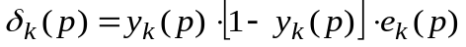
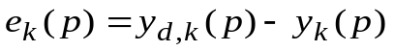
( 3.7 )
โดย ( 3.8 )
ต่อจากนั้น คำนวณค่าน้ำหนักที่ถูกต้อง จากสมการ
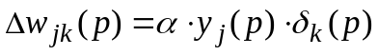
( 3.9 )
ปรับปรุงค่าน้ำหนักที่ควรจะเป็น จากสมการ
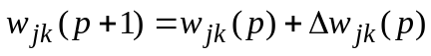
( 3.10 )

- 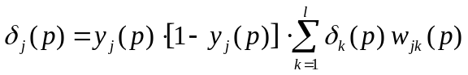คำนวณค่าควบคุมให้น้ำหนักเปลี่ยนแปลงเข้าสู่จุดดีที่สุด ใน hidden layer จากสมการ
( 3.11 )
ต่อจากนั้น คำนวณค่าน้ำหนักที่ถูกต้อง จากสมการ
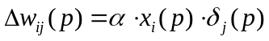 ( 3.12 )
ปรับปรุงค่าน้ำหนักที่ควรจะเป็น จากสมการ
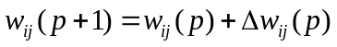 ( 3.13 )
3.5.1.3 การทำซ้ำ
จากจากเสร็จสิ้นการปรุงปรุงค่าน้ำหนักทั้งหมด ระบบจะกลับไปคำนวณที่ขั้น 3.5.1.2 โดยจะทำซ้ำไปเรื่อยจนกระทั่งค่า error ที่ได้จะเข้ามาสู่จุดที่เราพอใจ

3.6 UML Diagram ระบบรู้จำเสียง

อินพุตสัญญาณเสียง
ประมวลผลเบื้องต้น
สกัดค่า
ลักษณะสำคัญ
การรู้จำ
แสดงกราฟ
การประมวลผล
แสดงผลการรู้จำ
ผู้ใช้

3.7 Sequence Diagram

ไมโครโฟน
โปรแกรมการประมวลผลเบื้องต้น
หน้าจอ
โปรแกรมการรู้จำ
ส่งสัญญาณ(wav)
แสดงผลข้อมูลสัญญาณ
ส่งสัญญาณ(wav)
แสดงผลข้อมูลสัญญาณ
ส่งเซปตรัม
แสดงค่าเอาท์พุท(real .num)
เปรียบเทียบการรู้จำ
โปรแกรมการสกัดค่าลักษณะสำคัญ
ผู้ใช้
ฐานข้อมูล
Weight
พูดคำสั่ง(wav)
แสดงคำสั่งที่ได้จาการรู้จำ

